Par funkcionāli nepieciešamo zemes gabalu

Kuldīgas novada pašvaldībā ir saņemts dzīvojamās mājas Sporta ielā 2A, Skrundā, Kuldīgas novadā, dzīvokļu īpašnieku kopības pilnvarotās personas 19.09.2023. iesniegums (reģistrēts ar Nr. NĪ/23/9.14/942; 27.09.2023.) ar lūgumu pārskatīt daudzdzīvokļu dzīvojamai mājai Sporta ielā 2A, Skrundā, Kuldīgas novadā, funkcionāli nepieciešamā zemesgabala robežas.
Dzīvokļu īpašnieku kopība ir nolēmusi ierosināt dzīvojamai mājai Sporta ielā 2A, Skrundā, Kuldīgas novadā, par funkcionāli nepieciešamo zemes gabalu noteikt teritoriju, kas atrodas zemes vienībās ar kadastra apzīmējumiem 62090030123 un 62090030124, kopējā platībā 2000 m².

Dzīvojamai mājai Sporta ielā 2A, Skrundā, Kuldīgas novadā, funkcionāli nepieciešamā zemes gabala attēlojums kartē
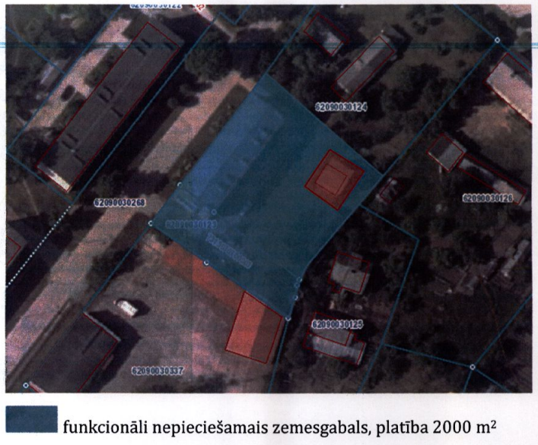
Dzīvokļu īpašnieku kopības nolemtā vēlamā platība 2000 m² (iekrāsota zilā krāsā).

Kuldīgas novada pašvaldība informē, ka privatizēto objektu īpašniekiem (dzīvokļu, neapdzīvojamo telpu un mākslinieku darbnīcu īpašniekiem) un zemes īpašniekiem ir tiesības divu mēnešu laikā no publikācijas datuma izteikt apsvērumus par dzīvojamai mājai funkcionāli nepieciešamā zemes gabala pārskatīšanu, iesniedzot tos Kuldīgas novada pašvaldībā.
Informējam, ka Kuldīgas novada domei 6 mēnešu laikā jāpieņem lēmums par dzīvojamai mājai funkcionāli nepieciešamā zemesgabala pārskatīšanu.
Apsvērumus iesnieguma formā var iesniegt Kuldīgas novada pašvaldības Nekustamo īpašumu nodaļai rakstveidā Pilsētas laukumā 2, Kuldīgā, Kuldīgas novadā, 1. stāvā, vai izmantojot e-adresi, vai parakstītu ar drošu elektronisku parakstu nosūtot un e-pastu dome@kuldiga.lv.

